Комитет по образованию Мингорисполкома
Учреждение образования
«Минский государственный колледж электроники»

Учебная дисциплина
«Базы данных и СУБД»

Специальность: 2-40 01 01 Программное обеспечение информационных технологий
Отчет
по лабораторной работе №7

Тема: «Создание микрокоманд. Импорт и экспорт данных»

Выполнил учащийся гр. 73 ТП Артюшевский А.А.
Проверила: Вайтович И.М.

Минск
2025
ЗАДАНИЕ №1. Осуществить вызов стандартных хранимых процедур, по примеру рисунков 4.1-4.5
exec sp_databases
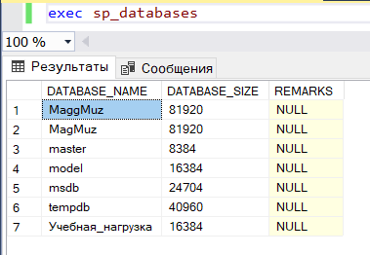
exec sp_monitor
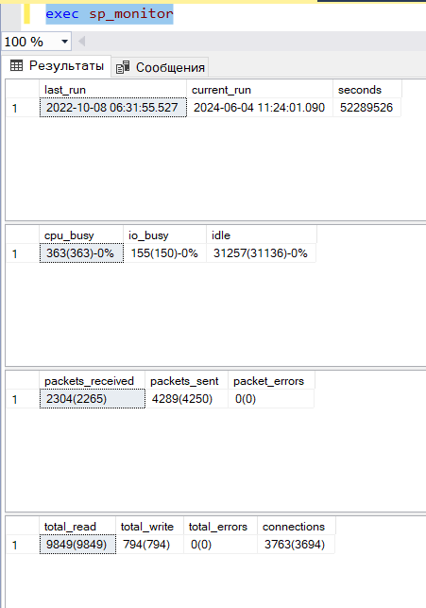
USE model
exec sp_stored_procedures
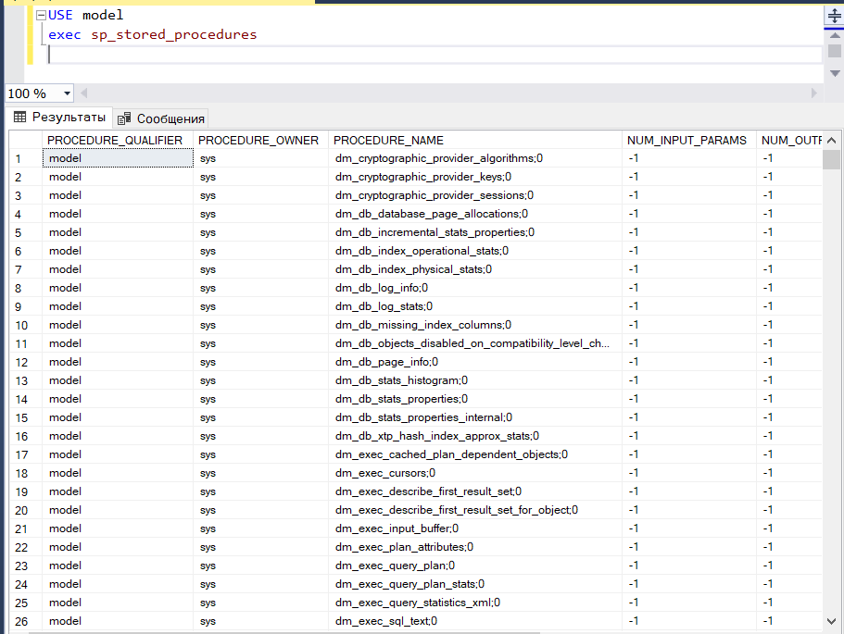
create procedure proc1 as
select [Код туриста], Фамилия, Имя, Отчество from Туристы
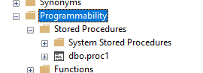

exec proc1
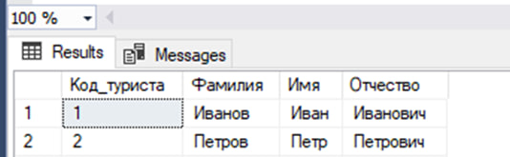

ЗАДАНИЕ №2. По таблице 4.1 выполнить создание и извлечение десяти хранимых процедур для таблиц БД «Туристы»
exec proc1
create procedure proc1 as
select [Код туриста], Фамилия, Имя, Отчество from Туристы
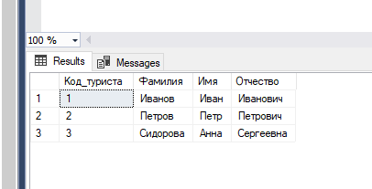

create procedure proc2 as
select top 3 Фамилия
from туристы
exec proc2
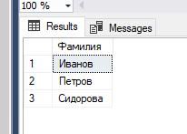

create procedure proc3 as
select *
from туристы where
Фамилия = 'Петров'
exec proc3
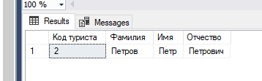

create procedure proc4 as
select count (*)
from Туристы
exec proc4
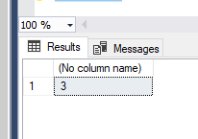

create procedure proc5 as
select sum(Цена)
from Туры
exec proc5


create procedure proc6 as
select max(Цена)
from Туры
exec proc6
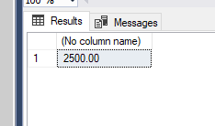

create procedure proc7 as
select min(Цена)
from Туры
exec proc7
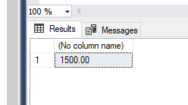

create procedure proc8 as
select *
from Туристы
where Фамилия like '%и%'
exec proc8
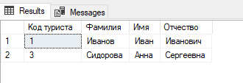

create procedure proc9 as
select *
from Туристы inner
join [Информация_о_туристах]
on Туристы.[Код Туриста]=
[Информация_о_туристах].[Код_Туриста]
exec proc9
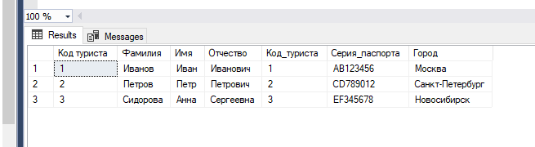

create procedure proc10 as
select *
from Туристы right
join [Информация_о_туристах]
on Туристы.[Код Туриста]=
[Информация_о_туристах].[Код_Туриста]
exec proc10
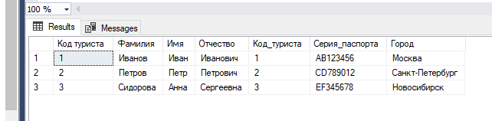
Контрольные вопросы:
- Дайте определение понятию «хранимая процедура»
Ответ: хранимая процедура (stored procedure) - предварительно компилируемый набор инструкций SQL, которые хранятся в базе данных и могут быть вызваны из любого приложения, имеющего доступ к этой базе данных.

- Для чего используются хранимые процедуры в БД?
Ответ: хранимые процедуры в базах данных используются для:
- Инкапсуляции бизнес-логики приложения
- Повышения производительности и эффективности работы приложения
- Централизации бизнес-правил и логики
- Обеспечения безопасности доступа к данным
- Упрощения разработки и сопровождения приложений

- Перечислите все стандартные хранимые процедуры, описанные в теоретическом разделе лабораторной работы.
Ответ: Стандартные хранимые процедуры, описанные в теоретическом разделе лабораторной работы:
- SP_HELP - возвращает информацию об объекте базы данных
- SP_HELPDB - возвращает информацию о базе данных
- SP_WHO - возвращает информацию об активных сеансах в SQL Server
- SP_LOCK - возвращает информацию о блокировках в SQL Server
- SP_SPACEUSED - возвращает информацию об использовании пространства в базе данных
- SP_DATABASES - возвращает список всех баз данных в SQL Server
- SP_TABLES - возвращает список таблиц в базе данных
- SP_COLUMNS - возвращает информацию о столбцах таблицы

